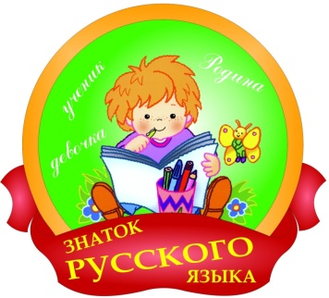
План мероприятий
ко дню Международной грамотности
в рамках Недели русского языка
6.09.2021 - 12.09.2021

№ | Мероприятие | дата | класс | ответственный
1 | Размещение плана мероприятий ко дню Международной грамотности для детей на сайте школы | 06.09.2021 |  | Сычева М.Л.  Зорихин И.Л.
2 | Дайджест «Высказывания знаменитых людей о русском языке» | 07.09.2021 | 5-11 | Учителя словесники
3 | Тотальный диктант «Темный лес. Пишу грамотно». | 09.09.2021 | 7-11 | Учителя словесники
4 | Экспресс-тест «Я знаю русский язык!» | 7-8.09.2021 | 5-11 | Тарагара Ю.С.
5 | Интеллектуальная игра «Лингвистический экспресс» | 10.09.2021 | 6,8 | Ядыкова О.В.  Корепанова Т.С.
6 | Фестиваль творческих работ «Язык цветов…» | В течение недели | 5-11 | Классные руководители
7 | Конкурс по написанию тезисов «Что можно сделать, чтобы мир стал грамотнее» | 11.09.2021 | 8-11 | Учителя словесники
8 | Подведение итогов проведения Недели русского языка | 13.09.2021 | 5-11 | Учителя словесники

